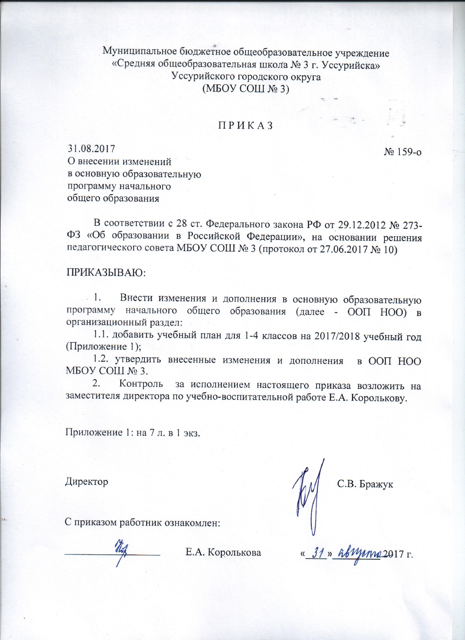
Приложение № 1
к приказу МБОУ СОШ № 3
от 31.08.2017 № 159-о

- Учебный план начального общего образования (1-4 классы)

Учебный план определяет:
структуру обязательных предметных областей Русский язык и литературное чтение, Иностранный язык, Математика и информатика, Обществознание и естествознание (окружающий мир), Основы религиозных культур и светской этики, Искусство, Технология, Физическая культура;
- учебное время, отводимое на изучение предметов по классам (годам) обучения;
- общий объём нагрузки и максимальный объём аудиторной нагрузки обучающихся.

Цели и задачи учебного плана формируются в соответствии с основной образовательной программой начального общего образования (далее – ООП НОО).

Цели ООП НОО: обеспечение планируемых результатов по достижению выпускником начальной общеобразовательной школы целевых установок, знаний, умений, навыков и компетенций, определяемых личностными, семейными, общественными, государственными потребностями и возможностями ребёнка младшего школьного возраста, индивидуальными особенностями его развития и состояния здоровья.

Задачи:
- Устранить перегрузку в учебном плане начальной школы.
- Создать систему защиты здоровья обучающихся начальной школы. Внедрить в учебную деятельность передовые здоровьесберегающие технологии.
- Расширить сеть спортивной работы.
- Повысить качество результатов образования младших школьников. Увеличить долю самостоятельных работ обучающихся через обучение создания проектов.
- Организовать проектное пространство, стимулирующее участников к самовыражению, творческой энергии; выход на проекты школьного и муниципального уровней.
- Обеспечить вариативность обучения с учётом возможностей и способностей каждого ученика.
- Обеспечить достижение обучающимися результатов.
    - Личностных (готовность и способность обучающихся к саморазвитию; сформированность мотивации к обучению и познанию; осмысление и принятие основных базовых ценностей).
    - Метапредметных (освоение универсальных учебных действий: регулятивных, познавательных, коммуникативных).
    - Предметных (освоение достаточных и необходимых знаний по предметам, их преобразования и применения в личном опыте).
- Создать информационную среду в начальной школе для:
  - изучения и преподавания любого общеобразовательного курса с использованием электронных (цифровых) образовательных ресурсов;
  - планирования образовательной деятельности;
  - фиксации в информационной среде результатов деятельности учителей и обучающихся;
  - цифровой отчётности, обеспечивающей прозрачность и публичность предъявления результатов образовательной деятельности.
- Сделать прозрачной образовательную деятельность для родителей (законных представителей) и общества.

Учебный план состоит из двух частей — обязательной части и части, формируемой участниками образовательных отношений.
Обязательная часть учебного плана отражает содержание образования, которое обеспечивает достижение важнейших целей современного начального образования:
• формирование гражданской идентичности обучающихся, приобщение их к общекультурным, национальным и этнокультурным ценностям;
• готовность обучающихся к продолжению образования на последующем уровне основного общего образования, их приобщение к информационным технологиям;
• формирование здорового образа жизни, элементарных правил поведения в экстремальных ситуациях;
• личностное развитие обучающихся в соответствии с их индивидуальностью.
Образовательная организация самостоятельна в организации образовательной деятельности, в выборе видов деятельности по каждому предмету (проектная деятельность, практические и лабораторные занятия, экскурсии и т. д.).

Структура и содержание обязательных предметных областей

№  п/п | Предметные  области | Основные задачи реализации содержания | Предметы
1. | Русский язык и литературное чтение | Формирование первоначальных представлений о русском языке как государственном языке Российской Федерации, как средстве общения людей разных национальностей в России и за рубежом. Развитие диалогической и монологической устной и письменной речи, коммуникативных умений, нравственных и эстетических чувств, способностей к творческой деятельности. | Русский язык  Литературное чтение
2. | Иностранный язык | Формирование дружелюбного отношения и толерантности к носителям другого языка на основе знакомства с жизнью своих сверстников в других странах, с детским фольклором и доступными образцами детской художественной литературы. Формирование начальных навыков общения в устной и письменной форме с носителями иностранного языка, коммуникативных умений, нравственных и эстетических чувств, способностей к творческой деятельности на иностранном языке. | Иностранный язык (английский)
3. | Математика и информатика | Развитие математической речи, логического и алгоритмического мышления, воображения, обеспечение первоначальных представлений о компьютерной грамотности. | Математика
4. | Обществознание и  естествознание  (окружающий мир) | Формирование уважительного отношения к семье, населённому пункту, региону, России, истории, культуре, природе нашей страны, ее современной жизни. Осознание ценности, целостности и многообразия окружающего мира, своего места в нем. Формирование модели безопасного поведения в условиях повседневной жизни и в различных опасных и чрезвычайных ситуациях. Формирование психологической культуры и компетенции для обеспечения эффективного и безопасного взаимодействия в социуме. | Окружающий мир
5. | Основы религиозных культур и светской этики | Воспитание способности к духовному развитию, нравственному самосовершенствованию. Формирование первоначальных представлений о светской этике, об отечественных традиционных религиях, их роли в культуре, истории и современности России. | Основы религиозной культуры и светской этики
6. | Искусство | Развитие способностей к художественно-образному, эмоционально-ценностному восприятию произведений изобразительного и музыкального искусства, выражению в творческих работах своего отношения к окружающему миру. | Изобразительное искусство  Музыка
7. | Технология | Формирование опыта как основы обучения и познания, осуществление поисково-аналити  ческой деятельности для практического решения прикладных задач с использованием знаний, полученных при изучении других учебных предметов, формирование первоначального опыта практической преобразовательной деятельности. | Технология (труд)
8. | Физическая культура | Основная цель изучения – укрепление здоровья, формирование осознанного отношения к здоровому образу жизни. Формируются первоначальные умения саморегуляции, планирования двигательного режима своей жизни, контроля и оценки здорового и безопасного образа жизни. | Физическая культура

Учебный план для 1-4 классов составлен на основе ФГОС НОО, реализующийся учебно-методическим комплектом (далее – УМК) «Планета знаний».

Часть учебного плана, формируемая участниками образовательных отношений, представлена предметом из области русский язык и литературное чтение «Русский язык».
Увеличено количество часов (на 1 час) на "Русский язык" в связи с тем, что в реализации целей и задач, стоящих перед начальной школой, важная роль принадлежит изучению родного языка, а также с целью обогащения словарного запаса, для вырабатывания каллиграфического навыка, развития орфографической зоркости.
Кроме того, дополнительный час русского языка введён в учебный план в связи с многонациональным составом обучающихся школы, разным уровнем знаний и владения русским языком. Направлен на создание среды, где школьники могут проявить познавательную инициативу, повысить уровень знания языка и культуры.

Во 2-4 классах изучается иностранный язык (английский язык).

УЧЕБНЫЙ ПЛАН (недельный)
НАЧАЛЬНОЕ ОБЩЕЕ ОБРАЗОВАНИЕ
2017 / 2018 учебный год

Предметные области | Классы  Учебные  предметы | Количество часов в неделю
Предметные области | Классы  Учебные  предметы | I | II | III | IV | Всего
Обязательная часть
Русский язык и литературное чтение | Русский язык | 4 | 4 | 4 | 4 | 16
Русский язык и литературное чтение | Литературное чтение | 4 | 4 | 4 | 3 | 15
Иностранный язык | Иностранный язык (английский) |  | 2 | 2 | 2 | 6
Математика и информатика | Математика | 4 | 4 | 4 | 4 | 16
Обществознание и естествознание  (окружающий мир) | Окружающий мир | 2 | 2 | 2 | 2 | 8
Основы религиозных культур и светской этики | ОРКСЭ |  |  |  | 1 | 1
Искусство | Музыка | 1 | 1 | 1 | 1 | 4
Искусство | Изобразительное искусство | 1 | 1 | 1 | 1 | 4
Технология | Технология (труд) | 1 | 1 | 1 | 1 | 4
Физическая культура | Физическая культура | 3 | 3 | 3 | 3 | 12
ИТОГО учебных часов в неделю: |  | 20 | 22 | 22 | 22 | 86
Часть, формируемая участниками образовательных отношений |  | 1 | 1 | 1 | 1 | 4
ФАКУЛЬТАТИВНЫЕ КУРСЫ:
Русский язык и литературное чтение | " Филология для начинающих" | 1 | 1 | 1 | 1 | 4
Максимально допустимая недельная нагрузка |  | 21 | 23 | 23 | 23 | 90

Внеурочная деятельность в 1-4 классах реализует требования ФГОС НОО. Модель внеурочной деятельности предполагает формирование индивидуальных образовательных траекторий обучающихся. В МБОУ СОШ № 3 используется модель организации внеурочной деятельности на основе оптимизации внутренних ресурсов школы с привлечением ресурсов УГО.
Внеурочная деятельность организуется на основе широкого спектра программ различного типа по следующим направлениям развития личности, обозначенным во ФГОС НОО:
- спортивно-оздоровительное;
- духовно- нравственное;
- социальное;
- общеинтеллектуальное;
- общекультурное.

План внеурочной деятельности

начальной школы в 2017/2018 учебном году

№  п/п | Название направления | 1  класс | 2  класс | 3  класс | 4  класс | ИТОГО
1. | Духовно- нравственное | 2 | 2 | 2 | 2 | 8
1.1. | Факультатив «Общественно- полезная деятельность» | 1 | 1 | 1 | 1 | 4
1.2. | Образовательное путешествие «По историческим местам родного города и края» | 1 | 1 | 1 | 1 | 4
2. | Социальное (проекты) | 1 | 1 | 1 | 1 | 4
2.1. | Кружок «Я - исследователь» | 1 | 1 | 1 | 1 | 4
3. | Общеинтеллектуальное | - | 1 | 1 | 1 | 3
3.1. | Литературный факультатив «Люблю читать» |  | 1 | 1 | 1 | 3
4. | Общекультурное | 1 | 1 | 1 | 1 | 4
4.1. | Факультатив «Риторика» или «Развитие речевой активности средствами тьюторского сопровождения» |  |  |  | 1 | 1
4.2. | Кружок «Декоративно-прикладное искусство» | 1 |  |  |  | 1
4.3. | Вокальный кружок |  | 1 | 1 |  | 2
5. | Спортивно-оздоровительное | 2 | 2 | 2 | 2 | 8
5.1. | Кружок «Учусь плавать!» | 1 | 1 | 1 | 1 | 4
5.2. | Курс по формированию культуры здорового питания | 1 | 1 | 1 | 1 | 4
 | ИТОГО: | 6 | 7 | 7 | 7 | 27

Для реализации плана внеурочной деятельности используются формы работы со школьниками, отличные от урочной системы обучения: экскурсии, студии, соревнования, путешествия, исследования, мини-проекты, круглые столы, презентации, выставки творческих работ, конкурсы и олимпиады.
Часы, отводимые на внеурочную деятельность, используются по желанию обучающихся.
Все программы внеурочной деятельности направлены на следующие результаты:
- приобретение школьником социальных знаний (об общественных нормах, об устройстве общества, о социально одобряемых и неодобряемых формах поведения в обществе и т.п.),
- понимания социальной реальности и повседневной жизни,
- формирование позитивных отношений школьника к базовым ценностям общества (равноправное взаимодействие школьника с другими школьниками на уровне класса, школы, то есть в защищенной, дружественной ему социальной среде),
- получение школьником опыта самостоятельного социального действия (взаимодействие школьника с социальными субъектами за пределами школы, в открытой общественной среде).

В соответствии с действующим в МБОУ СОШ № 3 «Положением о проведении промежуточной аттестации обучающихся и осуществлении текущего контроля их успеваемости» промежуточная аттестация подразделяется на текущую, включающую в себя оценивание результатов работы обучающихся за полугодие и год (проводится учителем в 1-4 классах) в форме тестов, диагностических работ, контрольных работ по предметам, комплексной работы; и итоговый контроль (переводная аттестация) по результатам итоговых контрольных работ и/или тестов (математика, русский язык) и комплексной итоговой работы (межпредметной), проводимых в четвёртой четверти.

Формы промежуточной аттестации

Классы  Учебные  предметы | Предметные результаты
Классы  Учебные  предметы | 2 класс | 3 класс | 4 класс
Русский язык | Контрольная работа и/или тестирование | Контрольная работа и/или тестирование | Контрольная работа и/или тестирование
Литературное чтение | Тестирование | Тестирование | Тестирование
Иностранный язык (английский) | Контрольная работа | Контрольная работа | Контрольная работа
Математика | Контрольная работа | Контрольная работа | Контрольная работа
Окружающий мир | Тестирование | Тестирование | Тестирование
Музыка | Учёт текущих образовательных результатов | Учёт текущих образовательных результатов | Учёт текущих образовательных результатов
ИЗО | Учёт текущих образовательных результатов | Учёт текущих образовательных результатов | Учёт текущих образовательных результатов
Технология | Учёт текущих образовательных результатов | Учёт текущих образовательных результатов | Учёт текущих образовательных результатов
Физическая культура | Зачёт, сдача нормативов | Зачёт, сдача нормативов | Зачёт, сдача нормативов

Метапредметные результаты
Комплексная итоговая работа

